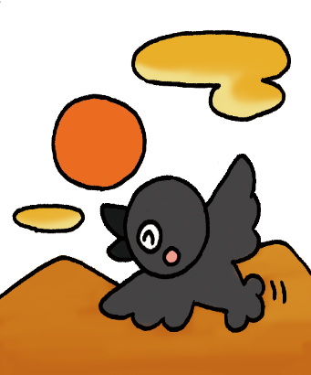

**○お知らせとお願い○**

**☆ベビーマッサージ＆タッチケア**

**（１１時スタート）**

**親子で触れ合って遊びます。大きめのバスタオル、水分補給の飲み物をお持ちください。**

**☆おやつクッキング（１４時スタート）**

**クラッカーにジャムをつけます。お手拭きタオルや、水分補給の飲み物、離乳食はお持ちください。**

**☆ふれあい遊び(１１時スタート)**

**親子で体を動かして遊びます。汗ふきタオル、水分補給の飲み物をお持ちください。**

**☆つばめサークルの活動予定や変更は、園のホームページに載せています。是非ご覧下さい。**

**外海地区子育て支援センター**

**つばめサークルだより黒崎聖母保育園**

♥**連絡先**　♥

**黒崎聖母保育園**

**〒　851-2324**

**長崎市上黒崎町48-1**

**Tel 0959（25）0050**

|  |  |  |  |  |  |  |
| --- | --- | --- | --- | --- | --- | --- |
| **１１月** | | | | | | |
| **日** | **月** | **火** | **水** | **木** | **金** | **土** | |
|  |  |  |  |  | **１** | **２** | |
| **３** | **４** | **５** | **６** | **７** | **８** | **９** | |
| **１０** | **１１** | **１２** | **１３**  **・ふれあい遊び**  **・身体測定**  **（育児相談）** | **１４** | **１５** | **１６** | |
| **１７** | **１８** | **１９**  **・おやつクッキング**  **（クラッカー）**  **・ベビーマッサージ＆タッチケア** | **２０** | **２１** | **２２** | **２３** | |
| **２４** | **２５** | **２６** | **２７** | **２８** | **２９** | **３０** | |

　最近、子ども達の間で、落ち葉を使って、ままごと遊びをすることが流行中。葉っぱの色や音を楽しんで、思う存分秋を満喫しています。

　「この前まで緑色だったのにね。」「赤や黄色がきれい。」と話す子も。春夏秋冬の自然の変化や、美しさに気づいているようです。

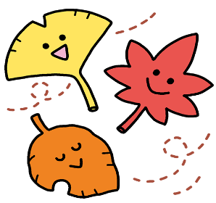

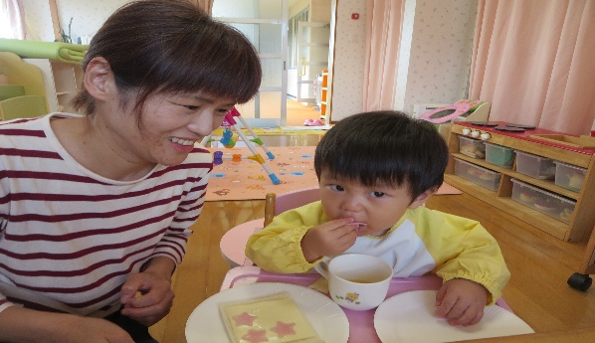

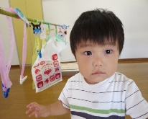

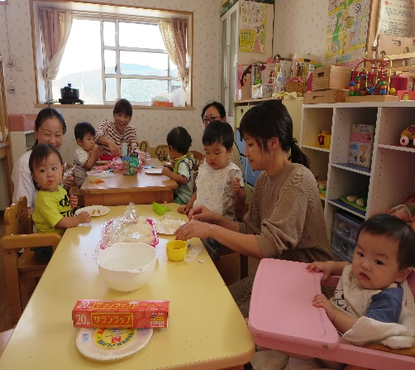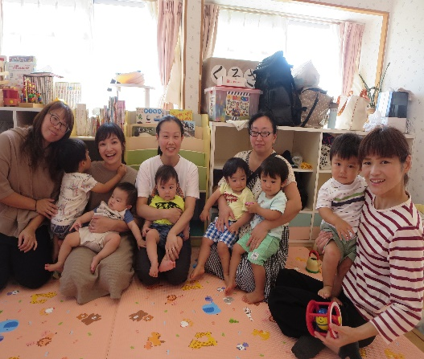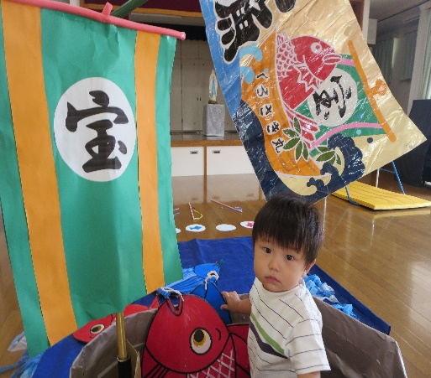

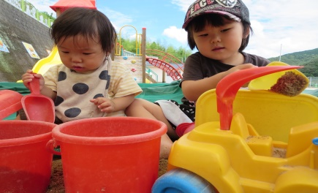

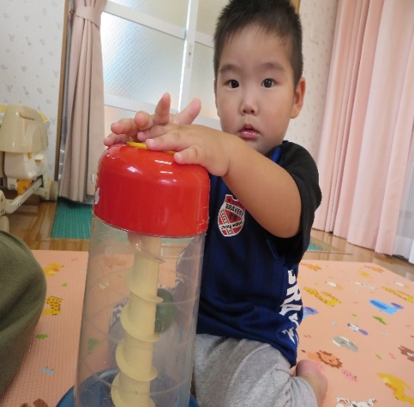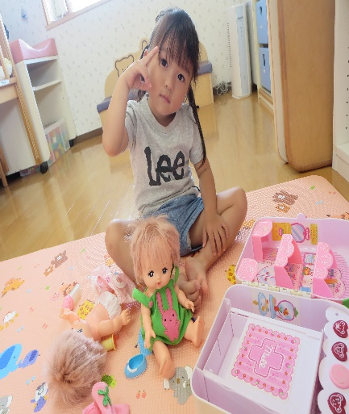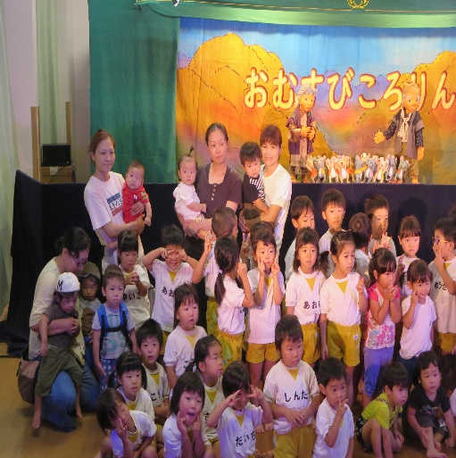

♡　**園庭開放**　♡

♥**つばめサークル**♥

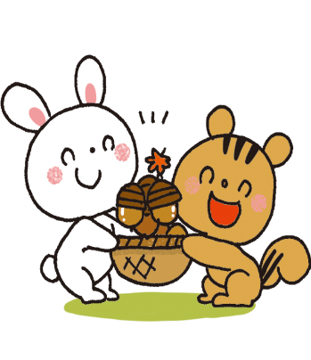

**開設日　月曜日～水曜日**

**時間　　１０時～１５時**

**利用料　１日１組　１００円**

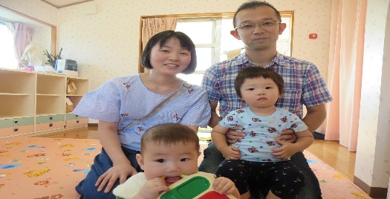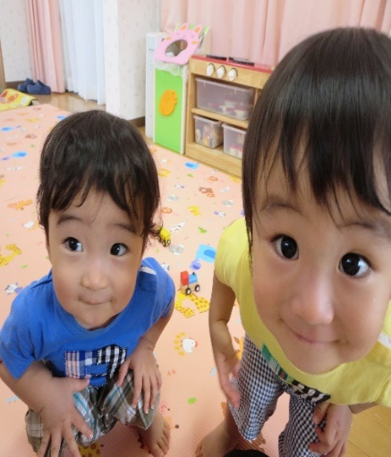

**毎週木曜日**

**９時半～１１時**

**あそびにおいでよ！**